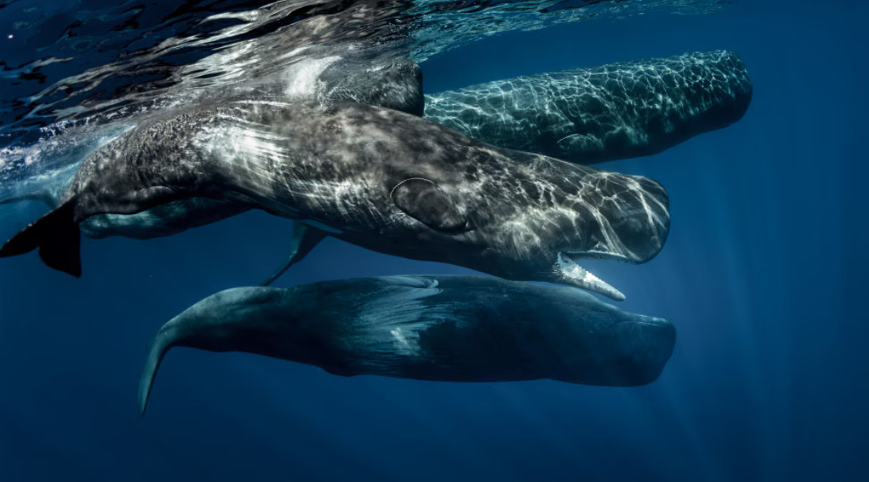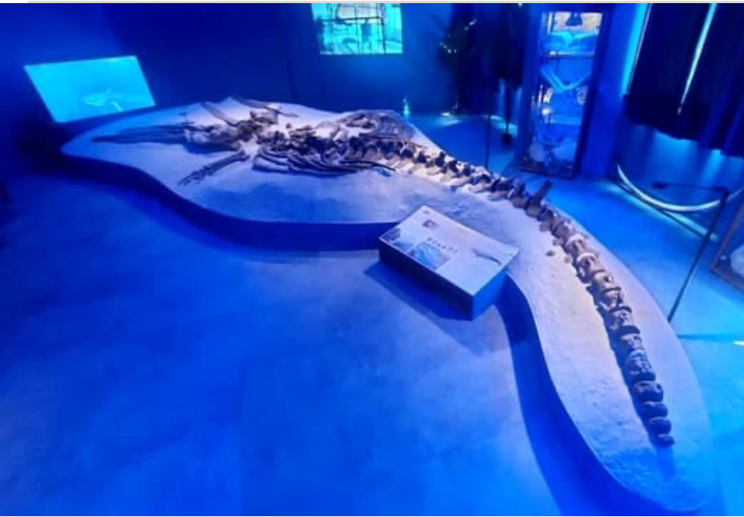
Il Gamps risuona del misterioso canto della balena
Evento | Concerto - 24 Maggio 2025
h 17.00-20.00

Museo Geopaleontologico - GAMPS di Scandicci
Piazza Vittorio Veneto, 1
50018, Scandicci, Firenze
www.gamps.org
Progetto immersivo a cura di Erica Fialà

Presentazione:
Il 24 Maggio 2025, alle ore 17,00 all’interno del Museo Geopaleontologico - GAMPS di Scandicci, si terrà un evento musicale che coinvolgerà dieci musicisti di varia provenienza e formazione, chiamati a realizzare improvvisazioni, installazioni e performance site-specific che metteranno in risalto le caratteristiche della collezione, evocando il “misterioso canto della balena”, il suono del mare, dei minerali e di altri mondi lontani.

Guido Zorn (contrabbasso) e Mirco Mariottini (clarinetto), si esibiranno con delle improvvisazioni nella Sala del Delfino, Clémence Martel (soprano e performer) e Alessandro Ratoci (compositore e interprete di Musica elettronica) realizzeranno una performance per voce e live electronics arricchita da videoproiezioni nella Sala della Balena, Luca Giorgi e Sergio Zanforlin comporranno per l’occasione due composizioni site-specific per la Sala dei Minerali Fluorescenti, infine il giovanissimo ma già pluripremiato Quartetto Ecate, composto da Sofia Corti, Eleonora Carrieri, Giacomo Zoppetti, Cassandra Niccoli, allievi della Scuola di Musica di Fiesole nella classe di quartetto di Francesca Piccioni, Franziska Schoetensack e Giorgio Casati, componenti del Quartetto Lyskamm, suonerà nella Sala della Ricerca.

La Sala della Balena, che ha ispirato il progetto, è stata inaugurata nel 2023 ed è dedicata alla balena fossile più completa d’Europa: il reperto risale a 3,5 milioni di anni fa ed è stato rinvenuto a Castelfiorentino nel 1998 da Simone Casati, presidente del Gamps. Attraverso la particolare illuminazione e la decorazione delle pareti, la sala ci racconta di un passato in cui il territorio toscano era ricoperto dalle acque e in esso nuotavano giganteschi cetacei.

L’evento si propone come un’esperienza immersiva mirata a incuriosire ed emozionare il pubblico attraverso un viaggio musicale che evoca il canto delle balene, il suono e la vita acquatica, il clic dei capodogli e il loro riverberarsi nelle distanze oceaniche diventando linguaggio che ancora stiamo cercando di decifrare.

Divenuto ormai centrale in tutte le Istituzioni del mondo, l'approccio sensoriale alla fruizione dei contenuti museali permette di sperimentare pratiche interattive che facilitano la trasmissione della conoscenza. Attraverso il suono e le immagini è possibile far rivivere le sale e arricchire l’esperienza dei visitatori attraverso suggestioni ed evocazioni intense capaci di lasciare un segno.

La sperimentazione multisensoriale dunque favorirà l’inclusione e la divulgazione scientifica rendendo accessibile il patrimonio storico culturale di questa preziosa collezione attraverso il racconto immaginifico e il viaggio musicale.

Attraverso un approccio multisensoriale si offrirà un’esperienza avvolgente e suggestiva, capace di inquadrare il museo da un’angolatura diversa: quella del canto degli antichi cetacei e del suono dei minerali, evocati all’interno degli spazi museali.

Descrizione delle Sale del Museo Gamps:
- Sala del Delfino e dei Dugonghi/ Sala Gennaro Oriolo
La sala Gennaro Oriolo è la prima sala della Mostra Paleontologica La Toscana… un mare di anni fa e qui viene introdotta la Paleontologia, l’epoca del Pliocene, tra 5,3 milioni e 2,6 milioni di anni fa, a cui risale tutto il materiale esposto e la paleogeografia della Toscana durante quel periodo. Qui predominano i fossili invertebrati, ossia le conchiglie, i ricci di mare, i coralli e i granchi che popolavano il Pliocene toscano. Sono presenti anche vegetali, tracce fossili e altre particolarità. Sono presenti anche alcuni vertebrati, ad esempio, frammenti mineralizzati di pesci palla, scatola, luna, ma anche la zampa di una foca, alcuni scheletri di dugonghi miocenici e l’importante reperto di delfino pliocenico Etruridelphis giulii.
- Sala della Balena/ Sala Raimondo Piscopo
E’ la sala dei grandi vertebrati marini, allestita per proporre nuove suggestioni immersive: dipinta di un blu intenso per portare il visitatore in fondo al mare a scoprire l’esemplare fossile di balena più completo d’Europa. L’esposizione sottolinea il reperto, il suo scheletro e la sua storia, presente nell’immaginario collettivo locale che tutti la conoscono come Tosca. La sala raccoglie anche l’importante collezione di fossili di elasmobranchi che rende l’esposizione unica nel suo genere. Sono stati raccolti e collezionati denti appartenuti a più di 40 specie di squali e razze che spesso rappresentano vere e proprie novità scientifiche. Tra questi reperti si ricordano gli iconici fossili dei denti di Chlamydoselachus lawleyi, animale degli abissi marini scoperto dal G.A.M.P.S. a Castelnuovo Berardenga.
3) Sala dei Minerali Fluorescenti/ Wow Room:
Uno spazio illuminato esclusivamente dalla luce scura, tramite lampade di Wood. Qui i minerali e i fossili presenti assumono colorazioni e forme attraverso la luminescenza. Qui si è deliberatamente scelto di non utilizzare etichette di nomi, per lasciare la magia del fenomeno. Nella sala sono osservabili fluorescenza e fosforescenza e i visitatori possono sperimentare entrambi.
4) Sala della Ricerca:
Frutto della collaborazione con università italiane e straniere, questo spazio mostra l’impegno del GAMPS nella ricerca paleontologica del bacino del Mediterraneo: racconta studi, scoperta e storia racchiusi dietro ogni fossile della collezione. Nel corso degli anni le attività del gruppo GAMPS hanno prodotto articoli scientifici, partecipazioni a convegni internazionali e nuove ipotesi sul passato del nostro mare. Ritrovamenti come la balena Brunella o una nuova specie di beluga di mare caldo hanno acceso l’interesse della comunità scientifica. Ma questa sala non parla solo agli esperti, cerca di rivolgersi a tutti attraverso pannelli multimediali, filmati in alta definizione e approfondimenti che rendono la Scienza accessibile, concreta, affascinante, un ambiente in continua evoluzione.

Sonorizzazione degli ambienti:
- Sala del Delfino e dei Dugonghi/ Sala Gennaro Oriolo
Improvvisazioni a cura di Guido Zorn e Mirco Mariottini, due musicisti di fama internazionale che realizzeranno delle improvvisazioni Jazz mirate ad evocare i suoni degli antichi abitanti della Toscana Preistorica.
Mirco Mariottini, clarinetto e clarinetto basso. Musicista eclettico ed attento alle molteplici espressioni artistiche e musicali ha collaborato a performances nell’ambito del teatro, delle arti visive e della danza (Soli sulla tenerezza di Virgilio Sieni, Fool Lear di Alessandro Garzella, Variazioni per voce e clarinetti da Macbeth con l’attrice Francesca Russo e in Occasioni con Marco Baliani), realizzando inoltre musica per installazioni di opere d’arte permanenti. Come arrangiatore è finalista, col brano It Always is di Tom Harrel, al 22° Concorso Internazionale di Arrangiamento di Barga Jazz 2009. Ha partecipato alla realizzazione di numerosi cd. Nel 2005 viene pubblicato dall’etichetta Splasc(h) il suo primo cd da leader dal titolo “Nugae” che documenta il percorso artistico del trio con Stefano Battaglia e Paolino dalla Porta. Collabora alla realizzazione del cd di Stefano Battaglia dal titolo “Re: Pasolini”, pubblicato nel 2007 dalla prestigiosa etichetta tedesca E.C.M. Recentemente ha composto e registrato la Suite “Visioni in musica sugli scritti di David Lazzaretti”, dedicata alla figura di David Lazzaretti “mistico-rivoluzionario” che visse a metà ottocento in Toscana, per organico misto di 12 elementi che vede la presenza come ospiti di Giovanni Falzone alla tromba e Marco Baliani alla voce recitante. Realizza nel 2011 la colonna sonora per il documentario La Duecentenaria in collaborazione con il Centro Sperimentale di Cinematografia di Milano e la Regione Lombardia. Collabora con RAI – TRADE alla realizzazione di musica per trasmissioni televisive. Viene citato dal flautista americano James Newton, durante un’ intervista, come uno degli eredi di Eric Dolphy. Fa parte del Glenn Ferris Italian Quintet con il quale ha registrato il recente cd dal titolo Animal Love. Per l’etichetta Enja pubblica l’ultimo lavoro Dialogues (Febbraio 2021), insieme al fisarmonicista Luciano Biondini e Stefano Maurizi al piano. Nel 2024 viene pubblicato da Caligola Records il disco Ipazia Live, con Alessandro Lanzoni al pianoforte, Guido Zorn al contrabbasso e Paolo Corsi alla batteria. La registrazione contiene composizioni originali di Mirco Mariottini registrate durante un concerto dell’estate 2021. Ipazia Live si è classificata al secondo posto come miglior disco del 2024 da una votazione del pubblico della rivista online “Tracce di Jazz”. È docente del dipartimento di jazz del Conservatorio Statale di Como
Guido Zorn - contrabbasso. Nel decennio trascorso a Parigi vive la fioritura delle sue esperienze musicali e durante i suoi studi al Conservatoire National Supérieur si inserisce in una rete di musicisti con cui prende parte all’evoluzione di progetti musicali collettivi come i gruppi Rockingchair e Le Monde De Kota. Suona a fianco di Alain Jean-Marie, Nguyen Le, Youn Sun Nah, Aldo Romano, Glenn Ferris, e occasionalmente Johnny Griffin, Phil Woods e Michel Legrand. Insieme a Billy Hart partecipa al progetto Gravitational Waves di Bruno Ruder e Rémi Dumoulin. Alcuni gruppi che hanno avuto origine in quel periodo sono attivi ancora oggi, come il Roots Quartet di Pierre Durand e il quartetto di Vincent Le Quang. In Italia è coinvolto in ambito jazzistico in numerosi gruppi e progetti con Pietro Tonolo e Antonio Faraò e collabora con musicisti di passaggio come Joe Cohn, Scott Hamilton, James Newton, Jesse Davis. Nell’ambito della canzone ha collaborato assiduamente con Renan Luce e accompagnato il libanese Marcel Khalife. Partecipa come esecutore e improvvisatore alle produzioni di musica elettroacustica del centro Tempo Reale, a contatto con i compositori Sylvano Bussotti, Daniele Lombardi e altri dell’area toscana. È docente di contrabbasso e basso elettrico al dipartimento di jazz della Scuola di Musica di Fiesole.
- Sala della Balena:
Performance per voce ed elettronica dal vivo a cura della cantante Clémence Martel e del compositore e performer Alessandro Ratoci.
Il duo, che collabora insieme dal 2019, esplora i limiti dell’espressività vocale attraverso l’impiego di tecniche estese, gesti sonori inusuali e un approccio radicale alla trasformazione elettronica della voce. Spingendo i confini del canto lirico verso forme vocali e timbri propri delle musiche del mondo, nei loro lavori la voce diventa un corpo-sonoro molteplice, in dialogo costante con l’elettronica in tempo reale. L’interazione tra suono, immagine e media genera paesaggi percettivi che mettono in discussione la materialità del performer nell’era digitale. Il duo proporrà una geografia sonora in cui voce e rumore si fondono in un paesaggio marino immaginario, evocando il corpo della balena, creatura che incarna più di ogni altra il paradosso tra forza ancestrale e vulnerabilità estrema. Simbolo di longevità, sopravvivenza e permanenza attraverso le ere geologiche, la balena rappresenta anche un topos sonoro della musica contemporanea, dalla cui tradizione emerge Vox Balaenae di George Crumb a cui la performance è idealmente dedicata. Il rumore bianco diventa l’ambiente originario di un mondo, (la Toscana preistorica), ricostruito attraverso l’amplificazione e l’esplorazione della cavità orale umana. È in quella risonanza interna che l’uomo incontra la balena: entrambi, esseri cantanti capaci di esprimere emozioni, desideri e solitudini attraverso il suono della voce. Il canto diventa così un linguaggio condiviso, un’eco profonda che attraversa le specie e riunisce corpi distanti ma affini. Saranno utilizzati microfoni specializzati e tecniche di amplificazione per trasformare l’invisibile vocale in esperienza immersiva.
- Sala dei Minerali Fluorescenti:
Geofoné: composizioni Alchemiche da Mondi Minerali - Installazioni sonore site-specific a cura di Sergio Zanforlin e Luca Giorgi.
La materia racconta. Quest'opera di sound design trasforma le proprietà fisico-chimiche dei minerali in architetture sonore, attraverso un viaggio immersivo dentro la materia. Si tratta di un lavoro di esplorazione sonora, nata dal campionamento diretto di suoni prodotti da diversi minerali. Ogni pietra, ogni superficie, restituisce una trama acustica unica: vibrazioni, risonanze, screziature sonore ne riflettono struttura, densità e storia geologica. I suoni grezzi sono stati registrati utilizzando microfoni a contatto e tecniche di ascolto ravvicinato. Successivamente, sono stati processati e reinterpretati attraverso tecniche di sound design: stratificazioni, modulazioni e manipolazioni digitali che ne hanno conservato l'identità materica, amplificando l'emozione e la complessità. Ogni minerale è diventato così una voce che racconta, vibra nello spazio espositivo e accompagna il visitatore in un paesaggio sonoro sospeso tra naturale e artificiale. Il risultato è una tessitura acustica in continua trasformazione che invita all’ascolto profondo e instaura un dialogo sensoriale tra corpo, suono e materia.
- Sala della Ricerca:
Esecuzione del Quartetto Ecate, formatosi nel 2021 all’interno dei corsi pre-accademici della Scuola di Musica di Fiesole, nella classe di musica d’insieme per archi di Petru Horvath e attualmente passato sotto la guida di Francesca Piccioni, Giorgio Casati e Clara Franziska Schötensack (Quartetto Lyskamm). La giovane e talentuosa formazione da camera è composta da Sofia Corti (violino), Eleonora Carrieri (violino), Giacomo Zoppetti (viola) e Cassandra Niccoli (violoncello), quattro liceali fiorentini che suonano nell’Orchestra dei Ragazzi e si sono distinti nell’ultimo concorso fiesolano aggiudicandosi la borsa di studio pre-accademico come miglior quartetto. Si sono già esibiti in diverse manifestazioni concertistiche in prestigiose sedi come Palazzo Vecchio, Università Americana, Palazzo Fenzi. Eseguiranno per l’occasione il quartetto Op. 18 n° di L.V. Beethoven.

Mirco Mariottini: https://mircomariottini.com/
Guido Zorn, contrabbasso: https://www.guidozorn.it/
Clémence Martel, soprano e performer https://clemencemartel.net/.
Alessandro Ratoci, compositore, interprete e docente di Conservatorio di Musica Elettronica https://www.nuovaconsonanza.it/alessandro-ratoci.html.
Luca Giorgi, compositore
Sergio Zanforlin, violinista e compositore.
Quartetto Ecate: Sofia Corti, Eleonora Carrieri (violini), Giacomo Zoppetti (Viola), Cassandra Niccoli (violoncello). Allievi della Scuola di Musica di Fiesole nella Classe di Quartetto di Francesca Piccioni, Franziska Schoetensack e Giorgio Casati, componenti del Quartetto Lyskamm http://www.quartettolyskamm.it/site/.

Info e prenotazioni:
L'evento del 24 maggio prevede 3 esibizioni con il seguente orario:
17:00 - 18:00
18:00 - 19:00
19:00 - 20:00
Per partecipare a questa straordinaria iniziativa è prevista la prenotazione negli orari dalle 17:00 alle 19:00.
Prenotazione tramite email gamps@gamps.org

Museo Geopaleontologico | Gamps
Piazza Vittorio Veneto, 1
50018 Scandicci, Fi.
https://www.gamps.org/

